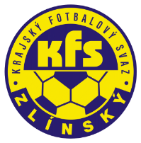
ZLÍNSKÝ KRAJSKÝ FOTBALOVÝ SVAZ
Hradská 854, 760 01 ZLÍN
Tel: 577 019 393
Email: lukas@kfszlin.cz
__________________________________________________________________________

DK Zlínského KFS dle § 89 odst. 2 písm. a) zahajuje disciplinární řízení

Příjmení a jméno,oddíl ID Klub číslo utkání
Trčka Roman 86120909 Val. Polanka 2020720A1A0301
Adámek Stanislav 92121715 Val. Polanka 2020720A1A0301
Kučera Jan 90060286 Vel. Karlovice 2020720A1A0301
Machala Michal 97120684 Slavkov 2020720A3C0307
Šuchma Michal 86101273 Val. Klobouky 2020720A2A0305
Janečka Radek 96100419 Boršice 2020720A1A0305
Dubický David 02040934 Holešov 2020720C1A0302
Vitásek Roman 96120387 Baťov 1930 2020720A1A0303

Zasedání DK Zl KFS proběhne ve středu 26.8.2020 v 10.00 hodin
Zdeněk Kadlček
předseda DK Zl KFS

